



Administração do Sistema

Manual de Utilização do Code Review

Plataforma *Windows*

Versão do Manual: 1.0

Data: 20/05/2015

índice

1.Introdução 3

2.Passo a Passo 3

3.Avaliação 7

4.Deficiências 8

# Introdução

O Code Review é um recurso de avaliação de código, onde um desenvolvedor a partir das classes checadas cria uma requisição de análise a um avaliador, onde o mesmo visualiza as diferenças de código realizadas, adiciona observações diretamente nas linhas relacionadas aos problemas identificados, e responde a avaliação.

# Passo a Passo

1. Para criar uma solicitação de homologação via Code Review, basta separar os arquivos checados e acionar a opção “Request Review”

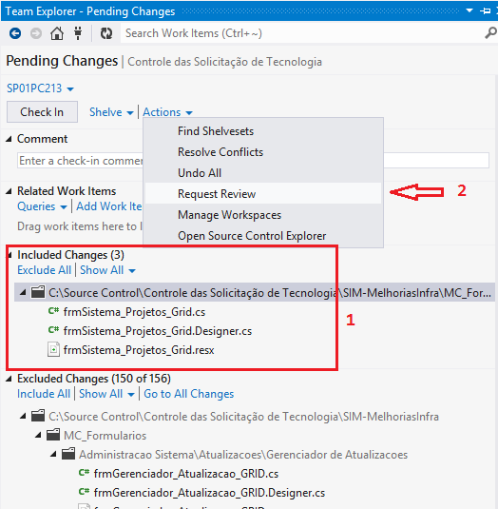

1. Na sequencia, preencher informações como o avaliador, o nome da tarefa realizada (que deve constar se é um chamado, demanda, st ou projeto, contendo seu ID, o nº do Sprint e estória, caso seja projeto).

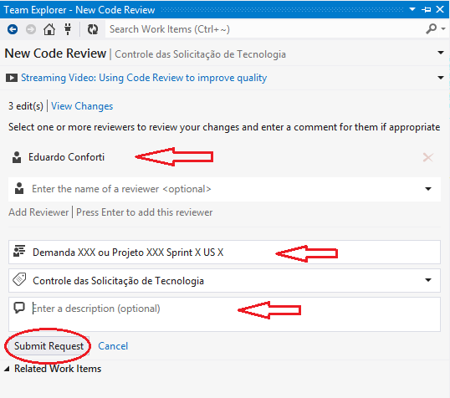

Nota: Se essa é for uma correção de homologação, deve ser inserida no campo descrição a lista de apontamentos anteriores (por classe).

1. Para o avaliador escolhido na solicitação de homologação, será exibida a lista de work itens do tipo code review. Ao selecionar uma work item, basta acionar a opção “Open Code Review in Team Explorer”.

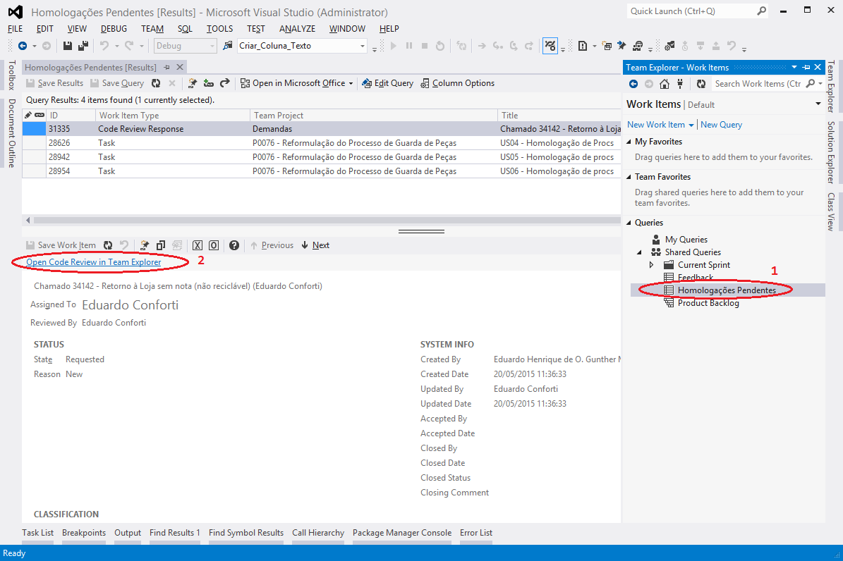

1. É exibido os dados da solicitação de homologação, e se for avaliado neste momento, é necessário clicar em “Accept”.

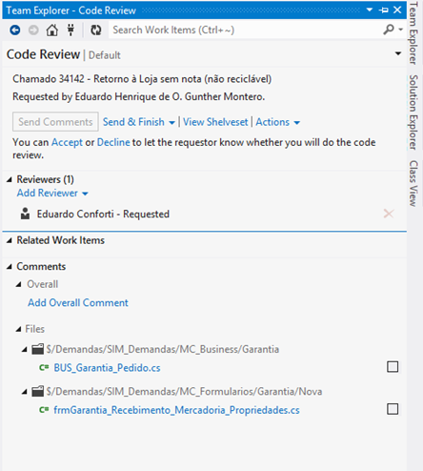

1. Ao clicar na classe, será aberto a ferramenta de comparação do Visual Studio.

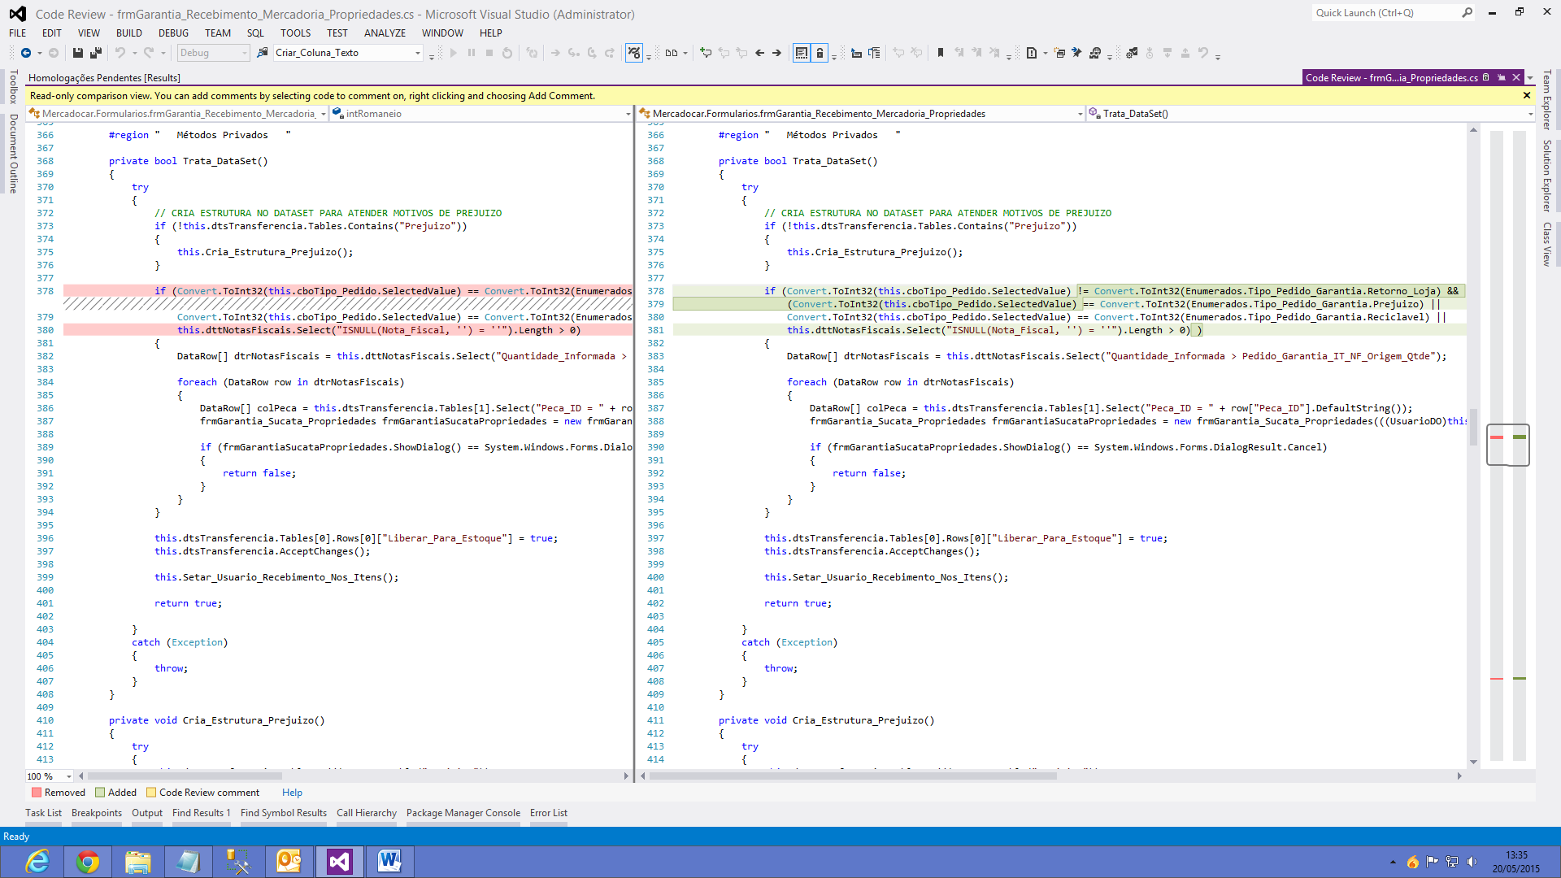

1. É possível adicionar apontamentos diretamente na linha identificada como problema.

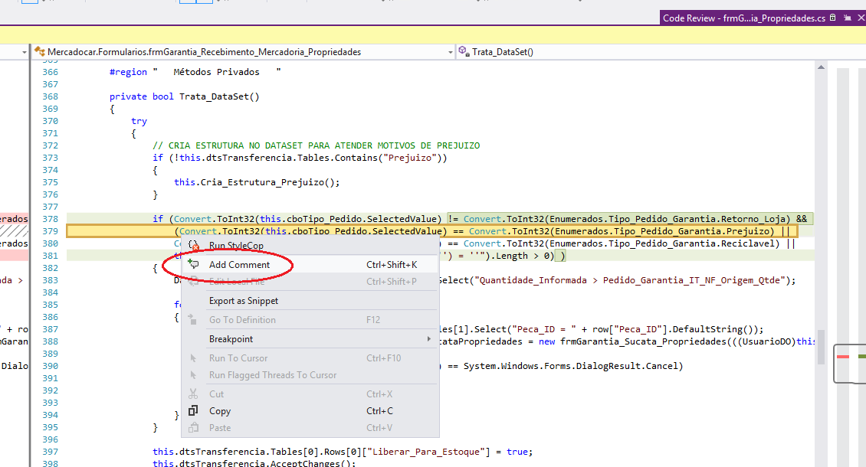

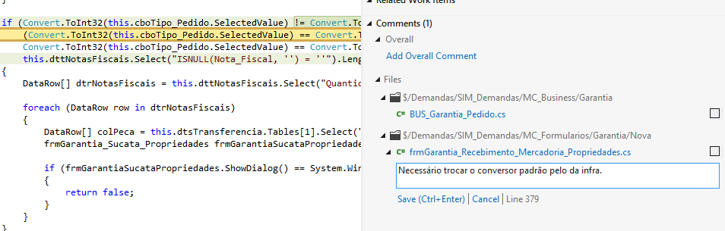

1. Depois de verificar todas as classes, é possível responder se aquela avaliação foi aprovada, aprovada com comentários ou reprovada.

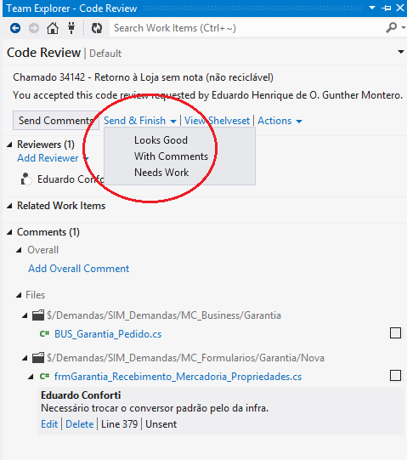

1. Internamente, todo Code Review acaba criando internamente um Shelve, ficando então disponível para consultas no futuro (através de work itens finalizadas), embora não seja conhecido nenhum relatório no Visual Studio que permita relatórios gráficos ou algo do tipo.

**Importante:** Existe a possibilidade de criar um shelve e a partir dele criar um code review. Esse recurso NÃO deve ser usado, pois:

1 – levaria o desenvolvedor a mandar várias classes para avaliação que não são avaliadas (como arquivos .design, .resx, etc), dificultando a navegação das classes e causando a impressão de que aquela homologação é muito mais volumosa e demorada do que realmente é

2 – poderia levar o desenvolvedor a sobrescrever o shelve vinculado ao code review anterior, impossibilitando ao avaliador que compare a homologação anterior com a nova

3 – no caso de re-homologações, o desenvolvedor enviaria para análise todas as classes novamente e não só as que tiveram apontamento

# Avaliação

A tarefa será classificada por nível de complexidade (dificuldade) e os apontamentos por severidade (gravidade), ficando disponível junto com o apontamento no Codereview. Segue as classificações:

**Complexidade**

1 – Muito Fácil

2 – Fácil

3 – Regular

4 – Difícil

5 – Muito Difícil

**Severidade**

Baixa

Média

Alta

No exemplo abaixo, “B” significa “Severidade Baixa”.

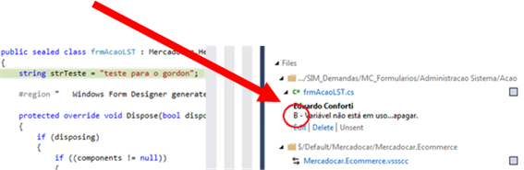

Com a finalidade de alinharmos os níveis de classificação, foi feito um levantamento de todos os apontamentos de 2016, e criado uma relação com suas respectivas severidades.

A relação completa encontra-se em: \\sp01sv078\Docs\Default\Shared Documents\Desenvolvedores , arquivo “Padroes - Classificacao de apontamentos da Homologacao de Codigo.xls”

Exemplo:

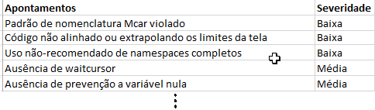Após feito todos os apontamentos e suas classificações, eles serão somados e colocados na observação geral do Codereview:

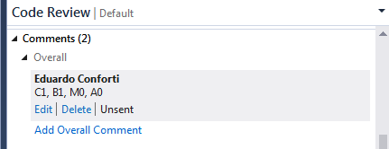

No exemplo acima:

·         C1 corresponde a complexidade “Muito fácil”

·         B1 corresponde a 1 (um) apontamento de severidade “Baixa”

·         M0 corresponde a 0 (zero) apontamentos de severidade “Média”

·         A0 corresponde a  0 (zero) apontamentos de severidade “Alta”.

Com isso, vocês desenvolvedores terão o feedback de sua avaliação no ato da homologação do código, e paralelamente essas informações serão lançadas em uma planilha gerencial para acompanhamento do nível de desempenho individual e da equipe.

# Deficiências

Um ponto fraco da ferramenta é que ela não prevê a necessidade do avaliador em confirmar se os apontamentos que ele realizou realmente foram feitos (ou feitos da forma correta) pelo desenvolvedor, o que é conhecido aqui na Mercadocar como “re-homologação”.

Quando o desenvolvedor recebe a resposta de uma homologação que não foi aprovada, e a partir dos apontamentos realiza as modificações, é necessário que ele reenvie o código novamente para verificação. Existe até um campo para relacionar um shelve anterior nesse novo Code Review, porém, não é possível fazer uso dessa informação, ficando o avaliador “cego” em relação aos apontamentos feitos anteriormente, precisando avaliar todo o código novamente.

A forma encontrada para minimizar esse problema é solicitar aos desenvolvedores que coloquem no campo de observação os apontamentos que recebeu por classe, mas pelo fato de ser uma tarefa manual acaba não sendo muito confiável, obrigando muitas vezes o avaliador a procurar e abrir a homologação anterior em um segundo Visual Studio para poder comparar os apontamentos.